Voornemen tot verkoop gemeentegrond achter de A.J. Van der Moolenstraat 47-D (2041 NC) te Zandvoort
De gemeente Zandvoort heeft het voornemen om een perceel grond gelegen achter de A.J. Van der Moolenstraat 47-D, te 2041 NC te Zandvoort, kadastraal bekend gemeente Zandvoort, sectie B, nummer 11242 (ged.) groot ca. 18 m²(nader in te meten), zoals beschreven op situatietekening d.d. 11 maart 2026, nr. 2026/168-010 te verkopen aan de eigenaren van het voorliggende woonhuis, A.J. van der Moolenstraat 47-d.
De gemeente Haarlem is eigenaar van de grond en de grond behoort nu tot de openbare ruimte.
De beoogde kopers zijn de aanliggende eigenaren van het perceel.
De gemeente geeft met de verkoop uitvoering aan de beleidsregel van de gemeenteraad van de gemeente Zandvoort houdende informatie over het grondbeleid Nota grondbeleid 2015 (onder 3.6) waarin in o.a. vermeld staat dat:
Uitgifte van snippergroen en overige restgronden
“De gemeente bezit (openbaar) groen waarbij een duidelijke functie ontbreekt of die geen meerwaarde heeft als onderdeel van de openbare ruimte. Deze stroken worden gedefinieerd als ‘snippergroen’ en vergen relatief veel onderhoud en hebben al gauw een onverzorgd uiterlijk. Het betreffende snippergroen komt in principe in aanmerking voor verkoop.
De gemeente verkoopt nu, op enkele plaatsen, openbaar groen onder voorwaarden. Het beleid is gericht op het afstoten van snippergroen waar mogelijk; in eerste instantie aan de eigenaar van het aanpalend perceel (o.a. woningbouwvereniging). Bij uitgifte kan een bewoner zijn tuin uitbreiden en kan snippergroen meer waarde krijgen voor de beleving van de openbare ruimte omdat dit nu onderdeel is van het grotere geheel van de particuliere tuin.”
en verkoop van de grond wordt aangeboden in lijn met de grondprijsbrief 2026, d.d. 24-02-2026.
De gemeente is van mening dat de beoogd koper conform het vigerende beleid als enige serieuze kandidaat kan worden aangemerkt, aangezien het betreffende perceel direct grenst aan de woning van de beoogd koper.
Daarnaast is de gemeente van oordeel dat de beoogde koper de enige serieuze kandidaat is die in aanmerking komt voor de koop van deze grond, omdat:
- de voorliggende woningen onderdeel zijn van de nieuwbouwontwikkeling aan de A.J. van der Moolenstraat bouwnummer 1 t/m 5, waarbij de erfgrenzen van de oude bebouwing zijn aangehouden zonder rekening te houden met het aflopend talud waardoor bij ophoging van de tuinen door eigenaren de aanleg en plaatsing van erfafscheidingen op niet-logische plekken zou plaatsvinden. Verkoop van de grond zorgt voor een logische correctie van dit perceel;
- eigenaar van de voorliggende woning hiermee de tuin laat aansluiten op het achterliggende aflopende talud en in lijn komt te liggen met het reeds bestaande perceel B 9976;
- onderhoud van de strook i.v.m. het aanliggend aflopende talud voor de gemeente moeilijk zal zijn waardoor afstoten van dat deel een logische gevolg is.
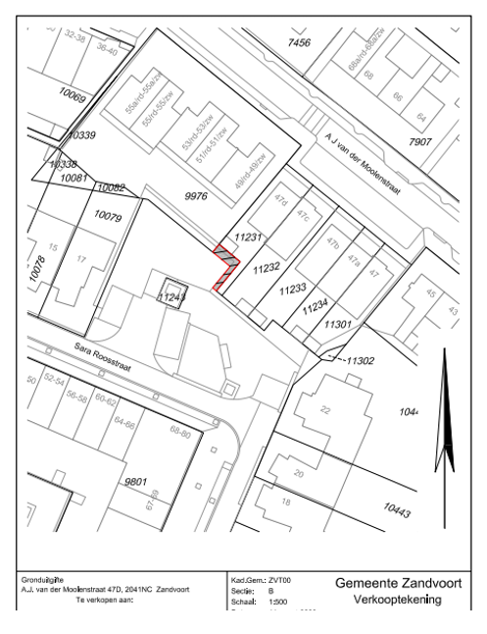
Mocht u van mening zijn dat u ook in aanmerking behoort te komen voor de koop van vooromschreven grond, dan dient u als belanghebbende uiterlijk binnen 20 kalenderdagen na publicatie een kort geding aanhangig te maken bij de rechtbank Noord-Holland, locatie Haarlem. Indien u een kort geding aanhangig maakt, dan dient u ons dit binnen voornoemde termijn van 20 kalenderdagen schriftelijk mede te delen door het per e-mail opsturen van de conceptdagvaarding aan juridischezaken@haarlem.nl.
Voormelde termijn betreft een vervaltermijn. Bij gebreke van een tijdig ingesteld kort geding vervalt het recht tegen de voorgenomen overdracht in rechte op te komen en/of daarop enige vorm van schadevergoeding of welke andere aanspraak dan ook te baseren. De gemeente en de potentiële koper zouden onredelijk worden benadeeld als na voornoemde termijn alsnog tegen het voornemen en het aangaan van de koopovereenkomst wordt opgekomen.
Met deze publicatie geeft de gemeente uitvoering aan de arresten van de Hoge Raad van 26 november 2021 (ECLI:NL:HR:2021:1778) en 15 november 2024 (ECLI:NL:HR:2024:1661).

